Оглавление

Задачи backend’a 1

Дизайн 1

Хедер 1

Приветствие 1

Футер 1

Сценарий 2

# Задачи backend’a

1. **Регистрация и аутентификация/авторизация**
2. **История**
3. ~~Шаринг~~ (можно делать на клиенте)
4. Система рейтинга

- Карта в телефоне в виде изображения (прогресс)

- Google map на этапе регистрации (как пройти к университету)

# Дизайн

## Хедер

## Приветствие

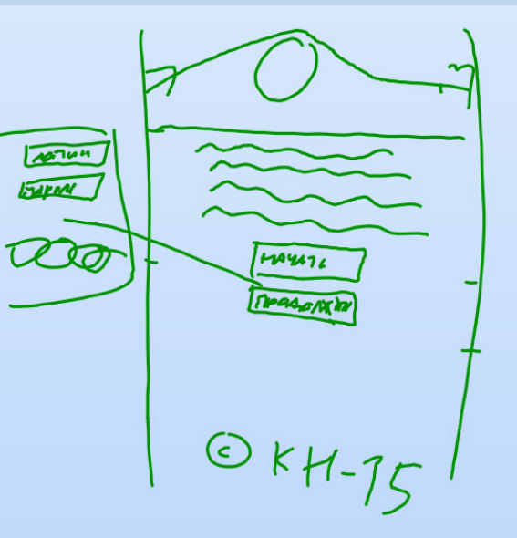

## Футер

# Документация API

# Сценарий

1. Прогресс
2. Первый этап
   1. Отобразить прогресс
   2. *Диалог с профориентацией*
   3. Комната point & click (сбор доков)
   4. Сканирование

За сбор доков и сканирование выставляются баллы аттестата

* 1. Регистрация
  2. Оповещение о приёмной комиссии

1. Второй этап
   1. Прогресс
   2. Бабка и кроссворд

Тут выставляются баллы за украинский язык

* 1. Задачи с водой

Тут выставляются баллы за математику

* 1. Помощь с переводом иностранцу

Тут выставляются баллы за английский.

* 1. Подсчёт баллов
  2. *Знакомство с преподами*
  3. Собеседование (анкета)
  4. Оповещение о зачислении

1. Третий этап
   1. *Будильник*
   2. Квест с лабиринтом
   3. Лаба

При нажатии на любые кнопки пишется корректный код, при сдаче лабы, в отчёте отображается то, что ввёл пользователь. Лаба не получается; препод объявляет о дебюте; ГГ решает идти на дебют за дополнительными баллами.

* 1. Дебют (репетиция) – как Guitar Hero или Dance dance revolution.
  2. Победа в дебюте
  3. Поздравление на телефоне

Тут шаринг в соцсетях и возможность поставить лайк.